PRG_CAM · PROJECT REVIEW & TRAINING SERIES

01
FPGA 架构与演进
从 Camera GPIO 到 Byte FIFO：模块职责、握手、CDC、历史修复与扩展边界

适用对象 | 具备基础 Verilog/Python，正在学习 Vivado、Ethernet 与端到端调试的工程人员
范围 | Vivado 工程身份、Camera_Pipeline、缓冲/仲裁、Byte_Replacer、Byte_FIFO、时钟/复位/CDC
当前状态 | Digital implementation: PASS WITH WARNINGS；Camera0 实时链：PARTIAL；Cam1–3：PENDING
事实基线 | 当前源码/.xpr > 当前报告/测试/PCAP/CSV > Git > 技术文档 > 历史推测
来源重组 | 基于原《01_项目总览与故障定位手册》与《05_完整复刻流程》重组；原件已保留并备份

阅读约束：本文把 PASS、PARTIAL、PENDING 分开。实现时序通过不等于板级通过；ILA 只增加可观察性；LAST_ROW 只表示看见帧尾标志，不等于 480 行完整。
版本：Phase 1 training set · 2026-07-28

目录
在 Word 中打开后更新目录
提示：本目录为 Word 字段。若页码未自动刷新，右键目录选择“更新域 → 更新整个目录”。

1. 事实边界与当前工程身份
本章目标｜先确认“现在编译的是什么”，再解释数据怎么流。

表 1-1 当前 Vivado 工程快照
项目 | 当前事实 | 证据/边界
Vivado / part | Vivado 2025.2.1；xc7a50ticsg324-1L | prg_cam.xpr:11,46
活动 top | Camera_Ethernet_Top | prg_cam.xpr:481–492
编译期 generics | USE_CAMERA_PIPELINE=1；USE_BYTE_FIFO_PATH=1 | prg_cam.xpr:491–492
Camera 接入 | Camera0 接 GPIO；Camera1–3 在顶层绑 0 | Camera_Ethernet_Top.sv:168–216
BD | design_1.bd 为空且 AutoDisabled，不在活动数据链 | design_1.bd:1–13；xpr:206–212
约束 | nexys_a7_ethernet.xdc 参与 synth/impl；TargetConstrsFile 仍指旧空文件 | xpr:497–510
最新 GUI timing | WNS +2.293 ns；WHS +0.033 ns；0 failing endpoints | timing_summary_routed.rpt:140–149
当前 ILA timing | WNS +1.431 ns；WHS +0.026 ns | build/ethernet_ila/timing_summary.rpt:151–160
边界｜最新普通实现 fully routed，只证明已约束的数字路径满足时序。Camera 输入仍有 no-input-delay，真实 640×480 图像和目标帧率不能由 timing PASS 推导。

代码对照｜XPR 中的 top、generic 与增量综合身份
0481 | <File Path="$PSRCDIR/sources_1/new/Camera_Ethernet_Top.sv">
0482 | <FileInfo>
0483 | <Attr Name="UsedIn" Val="synthesis"/>
0484 | <Attr Name="UsedIn" Val="implementation"/>
0485 | <Attr Name="UsedIn" Val="simulation"/>
0486 | </FileInfo>
0487 | </File>
0488 | <Config>
0489 | <Option Name="DesignMode" Val="RTL"/>
0490 | <Option Name="TopModule" Val="Camera_Ethernet_Top"/>
0491 | <Generic Name="USE_CAMERA_PIPELINE" Val="1"/>
0492 | <Generic Name="USE_BYTE_FIFO_PATH" Val="1"/>
证据：D:\prg\prg_cam\prg_cam.xpr:481
普通 GUI run 仍启用名为 AXI4_Compiler.dcp 的自动增量 checkpoint。这个名字不代表旧 AXI4 模块仍在活动层次，但它是 GUI/ILA 构建复现性中必须记录的变量。

2. 端到端 FPGA 数据流
本章目标｜把每个模块看成一段“带边界的流水”，先找输入、输出和所有权。

图 2-1 Camera 行从 GPIO 进入 Byte_FIFO，再交给 Ethernet 的活动路径
图 2-1 中，Ethernet 之后的机制在第 03 份文档展开。本章只追到 Frame Adapter 的输入。
表 2-1 FPGA 数据段逐层职责
边界 | 数据/握手 | 时钟域 | 缓存/丢弃
GPIO→Camera_Capture | D[7:0]、PCLK、HREF；无 ready | 异步源→100 MHz | 若 PCLK/HREF漏采，形成 length error
Capture→Line_Buffer | byte_valid、line_start/end、flags | 100 MHz | 每路4个128B槽；满时整行drop
Line_Buffer→Arbitration | request/grant/released | 100 MHz | grant按完整包锁定
MUX→Byte_Replacer | valid/ready/last + cam_id/flags | 100 MHz | stall时offset/CRC不前进
Byte_Replacer→Byte_FIFO | 9 bit = {last,data} | 100 MHz | 512 words；full时反压
Byte_FIFO→Adapter | packet_data/valid/ready/last | 100 MHz | Header阶段ready=0
代码对照｜顶层 Camera/Fixed 编译期数据源选择
0241 | (* MARK_DEBUG = "TRUE" *) wire [7:0] packet_data =
0242 | USE_CAMERA_PIPELINE ? camera_packet_data : fixed_path_packet_data;
0243 | (* MARK_DEBUG = "TRUE" *) wire packet_valid =
0244 | USE_CAMERA_PIPELINE ? camera_packet_valid : fixed_path_packet_valid;
0245 | (* MARK_DEBUG = "TRUE" *) wire packet_ready;
0246 | (* MARK_DEBUG = "TRUE" *) wire packet_last =
0247 | USE_CAMERA_PIPELINE ? camera_packet_last : fixed_path_packet_last;
0248 |
0249 | assign camera_packet_ready = USE_CAMERA_PIPELINE ? packet_ready : 1'b0;
0250 | assign fixed_path_packet_ready = USE_CAMERA_PIPELINE ? 1'b0 : packet_ready;
0251 |
0252 | (* MARK_DEBUG = "TRUE" *) wire [7:0] frame_data;
0253 | (* MARK_DEBUG = "TRUE" *) wire frame_valid;
0254 | (* MARK_DEBUG = "TRUE" *) wire frame_ready;
0255 | (* MARK_DEBUG = "TRUE" *) wire frame_last;
0256 | (* MARK_DEBUG = "TRUE" *) wire frame_handshake = frame_valid && frame_ready;
0257 |
0258 | Ethernet_Frame_Adapter u_ethernet_frame_adapter (
0259 | .clk (logic_clk),
0260 | .rst (frame_rst_reg),
0261 | .packet_data (packet_data),
0262 | .packet_valid (packet_valid),
0263 | .packet_ready (packet_ready),
0264 | .packet_last (packet_last),
0265 | .frame_data (frame_data),
0266 | .frame_valid (frame_valid),
0267 | .frame_ready (frame_ready),
证据：D:\prg\prg_cam\prg_cam.srcs\sources_1\new\Camera_Ethernet_Top.sv:241
为什么保留 Fixed 路径｜它是诊断基准，不是当前 Camera 主链。固定 00..7F 可以把 Camera 输入问题与 Ethernet 发送问题分开。

3. Camera_Pipeline：四路结构与单路现实
本章目标｜RTL 预留四路，不等于板上四路已接。

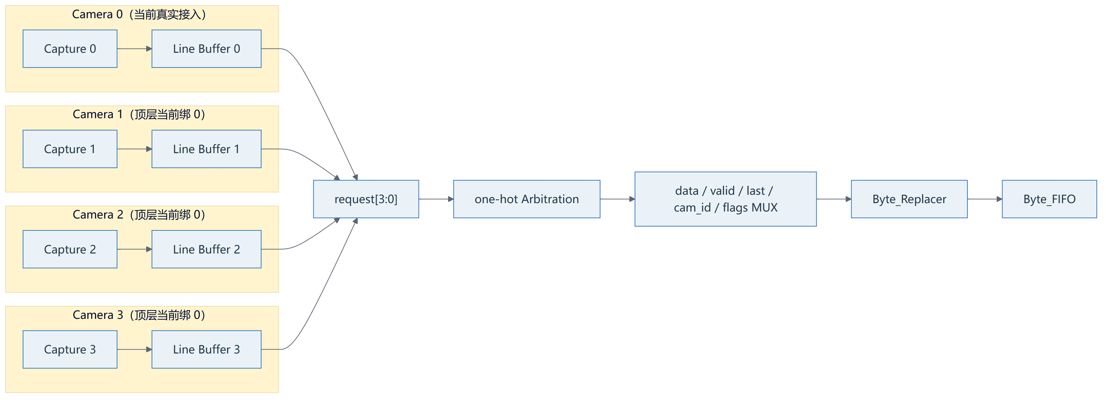
图 3-1 Camera_Pipeline 的四路预留结构与当前 Camera0 实接状态
图 3-1 对应 Camera_Pipeline.v 的真实实例化。四个 Capture、四个 Line_Buffer、仲裁、Byte_Replacer 和 Byte_FIFO 都存在；但顶层只给 Camera0 提供真实 GPIO。
代码对照｜四路 Capture 与 Line_Buffer 的模块层级
0092 | wire [1:0] lb0_id, lb1_id, lb2_id, lb3_id;
0093 | wire [7:0] lb0_flags, lb1_flags, lb2_flags, lb3_flags;
0094 | wire [2:0] used0, used1, used2, used3;
0095 | wire [2:0] committed0, committed1, committed2, committed3;
0096 |
0097 | wire ovf0, ovf1, ovf2, ovf3;
0098 |
0099 | Camera_Capture #(.CAM_ID(CAM0_ID), .LINES_PER_FRAME(LINES_PER_FRAME))
0100 | u_capture_0 (
0101 | .pclk(cam0_pclk), .sys_clk(sys_clk), .rst(rst),
0102 | .href(cam0_href), .camera_data(cam0_data),
0103 | .byte_data(c0_data), .byte_valid(c0_valid),
0104 | .line_start(c0_start), .line_end(c0_end),
0105 | .line_cam_id(c0_id), .line_flags(c0_flags),
0106 | .current_row_idx(),
0107 | .current_byte_count(c0_current_byte_count),
0108 | .last_line_byte_count(c0_last_line_byte_count),
0109 | .length_error_pulse(c0_length_error_pulse)
0110 | );
0111 |
0112 | Camera_Capture #(.CAM_ID(CAM1_ID), .LINES_PER_FRAME(LINES_PER_FRAME))
0113 | u_capture_1 (
0114 | .pclk(cam1_pclk), .sys_clk(sys_clk), .rst(rst),
0115 | .href(cam1_href), .camera_data(cam1_data),
0116 | .byte_data(c1_data), .byte_valid(c1_valid),
0117 | .line_start(c1_start), .line_end(c1_end),
0118 | .line_cam_id(c1_id), .line_flags(c1_flags),
0119 | .current_row_idx(), .current_byte_count()
0120 | );
证据：D:\prg\prg_cam\prg_cam.srcs\sources_1\new\Camera_Pipeline.v:92
代码对照｜包级 released 与 one-hot 仲裁连接
0195 | reg [7:0] selected_data;
0196 | reg selected_valid;
0197 | reg selected_last;
0198 | reg [1:0] selected_cam_id;
0199 | reg [7:0] selected_flags;
0200 |
0201 | wire replacer_in_ready; // Byte_FIFO ready 经 Byte_Replacer 透明回传
0202 | // released 只能由最后一个 byte 的真实握手产生，不能只检测 last 电平。
0203 | wire released = selected_valid && replacer_in_ready && selected_last;
0204 |
0205 | Arbitration u_arbitration (
0206 | .sys_clk (sys_clk),
0207 | .rst (rst),
0208 | .request (request),
0209 | .released (released),
0210 | .grant_onehot (arb_grant)
0211 | );
证据：D:\prg\prg_cam\prg_cam.srcs\sources_1\new\Camera_Pipeline.v:195
表 3-1 Cam1 扩展的最小接入点
动作 | 当前落点 | 验证
新增 Cam1 顶层端口 | 替换 Camera_Ethernet_Top.sv:208–216 的常量0 | 端口方向和位序
新增 XDC | D[7:0]/PCLK/HREF | IOSTANDARD、PACKAGE_PIN、电平/共地
复用现有逻辑 | u_capture_1 / u_line_buffer_1 / CAM1_ID=1 | request/grant/overflow
重新算带宽 | 4路共享一个100 Mb/s TX | FIFO level、drop count、usable fps

4. Camera_Capture：异步输入、去抖与行长度
本章目标｜这是 Camera 数据第一次可能丢失或错位的位置。

4.1 职责与接口
- 输入：camera_data[7:0]、pclk、href、sys_clk、rst。
- 输出：byte_data/byte_valid、line_start/line_end、line_flags。
- 调试：current_byte_count、last_line_byte_count、length_error_pulse。
- PCLK/HREF/DATA 等深2FF后，再用 PCLK_FILTER_LEN=2 的连续采样投票确认电平翻转。
代码对照｜PCLK/HREF/DATA 等深同步与投票去抖
0077 | (* ASYNC_REG = "TRUE" *) reg pclk_meta;
0078 | (* ASYNC_REG = "TRUE" *) reg pclk_sync;
0079 | (* ASYNC_REG = "TRUE" *) reg href_meta;
0080 | (* ASYNC_REG = "TRUE" *) reg href_sync;
0081 | (* ASYNC_REG = "TRUE" *) reg [7:0] data_meta;
0082 | (* ASYNC_REG = "TRUE" *) reg [7:0] data_sync;
0083 |
0084 | reg [PCLK_FILTER_LEN-1:0] pclk_hist; // 最近 PCLK_FILTER_LEN 拍 pclk_sync
0085 | reg pclk_level; // 去抖后的稳定 pclk 电平
0086 | reg pclk_level_d; // 上一拍去抖电平，用于沿检测
0087 | reg href_sync_d; // href_sync 上一拍，用于 rise/fall
0088 |
0089 | // 连续 N 拍全 1 才判为高、全 0 才判为低，其余保持——拒绝 1..N-1 拍的 runt。
0090 | wire pclk_hist_all1 = &pclk_hist;
0091 | wire pclk_hist_all0 = ~|pclk_hist;
0092 |
0093 | // 一个 sys_clk 宽的数据使能：去抖电平的上升沿 == 一个真实 pclk 字节。
0094 | (* MARK_DEBUG = "TRUE" *)
0095 | wire pclk_pulse = pclk_level && !pclk_level_d;
0096 |
0097 | (* MARK_DEBUG = "TRUE" *)
0098 | wire href_rise = href_sync && !href_sync_d; // 包开始事件
0099 | (* MARK_DEBUG = "TRUE" *)
0100 | wire href_fall = !href_sync && href_sync_d; // 包结束/行编号递增事件
0101 |
0102 | // ========================================================================
0103 | // CAPTURE/ROW-ONLY REGISTERS -- 仅 byte/row 处理 always 写入
0104 | // ========================================================================
0105 | reg [15:0] row_idx; // MCU 复位后默认从第 0 行开始；到上限自动回卷
证据：D:\prg\prg_cam\prg_cam.srcs\sources_1\new\Camera_Capture.v:77
代码对照｜byte_count、byte_valid 与 length error 判定
0159 | length_error_pulse <= 1'b0;
0160 |
0161 | if (href_rise) begin
0162 | line_start <= 1'b1;
0163 | // If href and the synchronized pclk edge arrive together, the
0164 | // first byte belongs to this new packet and must be counted.
0165 | byte_count <= pclk_pulse ? 16'd1 : 16'd0;
0166 | end else if (pclk_pulse && href_sync) begin
0167 | // Saturation preserves an unambiguous length-error indication
0168 | // even if a malformed href interval contains far too many bytes.
0169 | if (byte_count != 16'hffff)
0170 | byte_count <= byte_count + 1'b1;
0171 | end
0172 |
0173 | if (pclk_pulse && href_sync) begin
0174 | // data_sync 与 pclk_pulse/href_sync 等深度同步，取代旧的“新鲜”
0175 | // camera_data(0FF) 采样，消除数据相对 strobe 的延迟错位。
0176 | byte_data <= data_sync;
0177 | byte_valid <= 1'b1;
0178 | end
0179 |
0180 | if (href_fall) begin
0181 | line_end <= 1'b1;
0182 | last_line_byte_count <= byte_count;
0183 | length_error_pulse <= (byte_count != PACKET_BYTES);
0184 | // MODIFIED (2026-07-24): FPGA 侧不再自行生成 FIRST_ROW/LAST_ROW。
0185 | // 那份内部 row_idx 计数器与真实帧边界不同步（每帧固定在
0186 | // row_idx=2/75/76 附近产生错误标志）；真实的 FIRST_LINE/FINAL_LINE
0187 | // 已由 RP2350A 固件 packet_generator() 正确写入包内 offset 9，
0188 | // Byte_Replacer 只做 OR 不会破坏它们。此处仅保留 LENGTH_ERROR。
0189 | line_flags <= (byte_count == PACKET_BYTES)
0190 | ? 8'd0 : PKT_ROW_FLAG_LENGTH_ERROR;
0191 |
0192 | // row_idx 仅保留用于 current_row_idx 调试输出与无 VSYNC 帧回卷；
证据：D:\prg\prg_cam\prg_cam.srcs\sources_1\new\Camera_Capture.v:159
表 4-1 Camera_Capture 判断表
观察 | 正常 | 异常解释 | 下一步
raw_href 有，href_sync 无 | 不应发生 | HREF过窄/CDC/电气 | 同时测源端和FPGA端
href rise/fall 有，count=127/129 | 128 | PCLK漏采/重复采样 | 触发length_error看pclk_hist
count=128，Line Buffer drop增 | 0 drop | 下游容量/反压 | 看used/committed/grant
0x08 flag | 0 | 行长度不等于128 | 不能把payload当严格有效行
仍未完成的 CDC sign-off｜多位 DATA 逐位同步不自动保证总线原子一致；PCLK 是普通 Pmod 引脚且无正式 input delay。因此现结构经仿真和实测改善，但仍需 ILA/示波器确认源同步采样窗口。

5. Line_Buffer：完整行提交与容量边界
本章目标｜将“正在接收的一行”和“可以仲裁发送的一行”分开。

代码对照｜reserve/drop/commit/release 四个事件
0103 | // cannot carry metadata itself, so retaining the bit prevents silent loss.
0104 | reg frame_overflow_pending;
0105 |
0106 | // 隐式 RX 状态：正常不变量 committed_count<=used_count 下，二者之差
0107 | // 只能是 0 或 1。1 表示 line_start 已 reserve，但 line_end 尚未 commit。
0108 | // 发送中的 packet 同时计入 used/committed，因此不会影响这个差值。
0109 | wire rx_reserved = (used_count > committed_count);
0110 |
0111 | // ========================================================================
0112 | // TX-ONLY FLAGS / REGISTERS -- 仅 TX agent 写入或判断
0113 | // ========================================================================
0114 | reg [SLOT_W-1:0] rd_ptr; // 下一个将发送/释放的 slot
0115 | reg [7:0] tx_output_index; // 当前输出 offset，0..PACKET_BYTES-1
0116 | reg [8:0] tx_length; // 本 slot 实际捕获长度，用于补零判断
0117 | reg [7:0] mem_read_data; // 同步 BRAM 读出的一级输出寄存器
0118 |
0119 | // ========================================================================
0120 | // SHARED EVENT FLAGS -- 由一个 agent 产生，同时被 CNT/其他 agent 使用
0121 | // ========================================================================
0122 | // 四个 event 是跨 agent 共享计数器的唯一更新来源：
0123 | // reserve: 新包成功占用 slot，used +1。
0124 | // drop : 新包未占用 slot，仅更新错误统计和 sticky overflow。
0125 | // commit : 当前 reserved 包结束，committed +1。
0126 | // release: 最后一 byte 被下游真正接收，used/committed 各 -1。
0127 | // !rx_reserved 等价于原 WR_IDLE。若容量满则产生 drop_event，但不建立
0128 | // 任何 drop 状态；合法 href 在下一次 line_start 前必先给出 line_end。
0129 | wire reserve_event = capture_line_start && !rx_reserved &&
0130 | (used_count < LINE_SLOTS);
0131 | wire drop_event = capture_line_start && !rx_reserved &&
0132 | (used_count >= LINE_SLOTS);
0133 | wire commit_event = capture_line_end && rx_reserved;
0134 | wire release_event = tx_valid && tx_ready && tx_packet_last;
0135 |
0136 | // ========================================================================
0137 | // RX COMBINATIONAL ADDRESS / WRITE QUALIFICATION
0138 | // ========================================================================
0139 | wire [ADDR_W-1:0] wr_base = wr_ptr * PACKET_BYTES; // 写 slot 首地址
证据：D:\prg\prg_cam\prg_cam.srcs\sources_1\new\Line_Buffer.v:103
代码对照｜持有输出 byte，直到 tx_ready 才推进
0252 | // TX implicit SM agent: tx_valid=0 等待 grant；tx_valid=1 表示输出寄存器
0253 | // 持有一个必须保持到 ready 的 byte。该编码与 Byte_FIFO.out_valid_r 相同。
0254 | // 获得 grant 后固定从 rd_ptr 发送 128 bytes；同步 BRAM 读与 ready/valid
0255 | // 输出寄存器形成紧凑的预取端口。
0256 | // Missing bytes from a short href interval are emitted as zero; Byte_Replacer
0257 | // then overwrites the CRC tail using the actual modified packet contents.
0258 | // -------------------------------------------------------------------------
0259 | // See RX note above: synchronous reset preserves the BRAM read template.
0260 | always @(posedge sys_clk) begin
0261 | if (rst) begin
0262 | rd_ptr <= {SLOT_W{1'b0}};
0263 | tx_output_index <= 8'd0;
0264 | tx_length <= 9'd0;
0265 | tx_valid <= 1'b0;
0266 | tx_packet_last <= 1'b0;
0267 | tx_cam_id <= 2'd0;
0268 | tx_flags <= 8'd0;
0269 | end else begin
0270 | if (!tx_valid) begin
0271 | // 隐式 TX idle。last 在 idle 明确为 0，metadata/data 无需清零，
0272 | // 因为 tx_valid=0 时消费者必须忽略它们。
0273 | tx_packet_last <= 1'b0;
0274 |
0275 | if (tx_start) begin
0276 | // 同步 BRAM 在该沿预取 offset 0；metadata 与 rd_ptr 同拍锁存。
0277 | tx_cam_id <= cam_id_mem[rd_ptr];
0278 | tx_flags <= flags_mem[rd_ptr];
0279 | tx_length <= length_mem[rd_ptr];
0280 | tx_valid <= 1'b1;
0281 | tx_packet_last <= (PACKET_BYTES == 1);
0282 | tx_output_index <= 8'd0;
0283 | end
0284 | end else if (tx_ready) begin
0285 | // 进入本分支等价于 tx_valid&&tx_ready 的真实握手。ready=0 时
0286 | // 本 always 不赋值，data/index/last/metadata 全部自然保持。
0287 | if (tx_packet_last) begin
0288 | tx_valid <= 1'b0;
0289 | tx_packet_last <= 1'b0;
0290 |
0291 | if (rd_ptr == LINE_SLOTS - 1)
0292 | rd_ptr <= {SLOT_W{1'b0}};
0293 | else
0294 | rd_ptr <= rd_ptr + 1'b1;
0295 | end else begin
0296 | tx_output_index <= tx_output_index + 1'b1;
0297 | tx_packet_last <= (tx_output_index ==
0298 | PACKET_BYTES - 2);
0299 | end
0300 | end
0301 | end
证据：D:\prg\prg_cam\prg_cam.srcs\sources_1\new\Line_Buffer.v:252
表 5-1 Line_Buffer 内部量的含义
信号/计数器 | 含义 | 常见误读
used_count | 已占用槽，包含正在接收的行 | 不等于可发送行数
committed_count | 已经 line_end、可仲裁的完整槽 | request由它产生
rx_reserved | used_count > committed_count，当前有一行在飞 | 不是外部FIFO full
overflow_pulse | 新行到来但4个槽全满时单拍 | 0x01 sticky flag与事件要区分
dropped_packet_count | 累计整行drop | 不能用PC端queue drop替代
短行会在槽内补零到128 byte，长行只保留前128 byte，但 line_flags 仍记录 length error。这样保持后续固定包长，却不能把补零后的包误判为有效 Camera 行。

6. Arbitration：request/grant/released 与包级锁
本章目标｜仲裁解决的是所有权，不是字节级轮询。

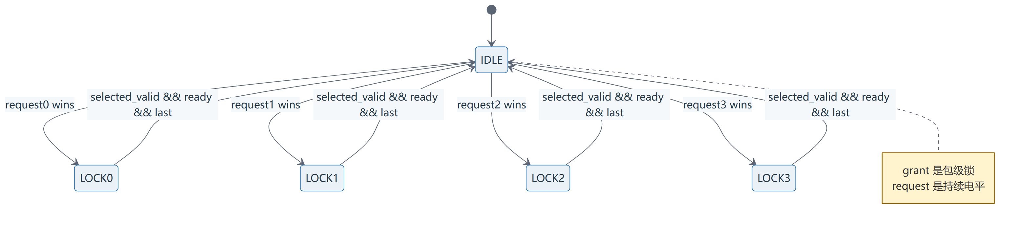
图 6-1 one-hot Arbitration 的包级 ASM
代码对照｜grant 锁定与 released 后轮转
0037 | always @(*) begin
0038 | next_grant = 4'b0000;
0039 | case (rr_ptr)
0040 | 2'd0: begin
0041 | if (request[0]) next_grant = 4'b0001;
0042 | else if (request[1]) next_grant = 4'b0010;
0043 | else if (request[2]) next_grant = 4'b0100;
0044 | else if (request[3]) next_grant = 4'b1000;
0045 | end
0046 | 2'd1: begin
0047 | if (request[1]) next_grant = 4'b0010;
0048 | else if (request[2]) next_grant = 4'b0100;
0049 | else if (request[3]) next_grant = 4'b1000;
0050 | else if (request[0]) next_grant = 4'b0001;
0051 | end
0052 | 2'd2: begin
0053 | if (request[2]) next_grant = 4'b0100;
0054 | else if (request[3]) next_grant = 4'b1000;
0055 | else if (request[0]) next_grant = 4'b0001;
0056 | else if (request[1]) next_grant = 4'b0010;
0057 | end
0058 | default: begin
0059 | if (request[3]) next_grant = 4'b1000;
0060 | else if (request[0]) next_grant = 4'b0001;
0061 | else if (request[1]) next_grant = 4'b0010;
0062 | else if (request[2]) next_grant = 4'b0100;
0063 | end
0064 | endcase
0065 | end
0066 |
0067 | always @(posedge sys_clk or posedge rst) begin
0068 | if (rst) begin
0069 | grant_onehot <= 4'b0000;
0070 | rr_ptr <= 2'd0;
0071 | end else if (grant_onehot == 0) begin
0072 | // 空闲态：采样当前 request 并锁定一名 owner。request 后续变化
0073 | // 不会改变 grant，直到 released 到达，从而保证包内 byte 不交叉。
0074 | grant_onehot <= next_grant;
0075 | end else if (released) begin
0076 | // 释放后把起始优先级移动到刚完成通道的下一路，形成 round-robin。
0077 | case (grant_onehot)
0078 | 4'b0001: rr_ptr <= 2'd1;
0079 | 4'b0010: rr_ptr <= 2'd2;
0080 | 4'b0100: rr_ptr <= 2'd3;
0081 | default: rr_ptr <= 2'd0;
0082 | endcase
0083 | // One idle arbitration cycle cleanly separates packet owners.
0084 | // 该空拍还让上一个 LB 撤销 valid、下一个 LB 预取 BRAM 首字节。
0085 | grant_onehot <= 4'b0000;
0086 | end
证据：D:\prg\prg_cam\prg_cam.srcs\sources_1\new\Arbitration.v:37
图 6-1 的关键是 released 必须来自最后一个 byte 的 valid&&ready&&last。若只看 last 电平，stall 时可能过早释放，造成两个 Camera 的 byte 交叉。
表 6-1 request/grant 与 ready/valid 对比
机制 | 谁请求 | 谁响应 | 完成条件 | 作用范围
request/grant/released | Line_Buffer | Arbitration | 包尾真实握手 | 选择一整包的owner
valid/ready/last | 数据源 | 数据接收方 | 每个byte握手；last标边界 | 搬运数据并传播反压

7. Byte_Replacer 与 Byte_FIFO
本章目标｜一个负责协议补丁，一个负责下游速率抖动。

7.1 Byte_Replacer
代码对照｜cam_id/flags/CRC16 的 offset 补丁
0065 | reg [6:0] byte_index; // 当前呈现在接口上的 byte offset：0..127
0066 | reg [15:0] crc_reg; // 已接收 offset 0..byte_index-1 的累计 CRC
0067 |
0068 | // ========================================================================
0069 | // COMBINATIONAL-ONLY WIRES -- 不保存状态，只描述当前 byte 的变换/握手
0070 | // ========================================================================
0071 | // 先形成最终 header byte，再把同一个值同时送往输出和 CRC，确保 CRC
0072 | // 校验的是接收端实际看到的 cam_id/flags，而不是修改前的数据。
0073 | wire [7:0] header_patched_data =
0074 | (byte_index == CAM_ID_OFFSET) ? {6'd0, in_cam_id} :
0075 | (byte_index == ROW_FLAG_OFFSET) ? (in_data | in_row_flags) :
0076 | in_data;
0077 |
0078 | wire transfer_fire = in_valid && in_ready; // 唯一允许 index/CRC 前进的条件
0079 |
0080 | // 本模块没有额外输出缓存，是完全组合的 ready/valid 变换级。
0081 | assign in_ready = out_ready;
0082 | assign out_valid = in_valid;
0083 |
0084 | // CRC 两个位置不再使用原包尾内容；先低字节再高字节，与 MCU 结构一致。
0085 | assign out_data = (byte_index == CRC_LOW_OFFSET) ? crc_reg[7:0] :
0086 | (byte_index == CRC_HIGH_OFFSET) ? crc_reg[15:8] :
0087 | header_patched_data;
0088 |
0089 | // Line_Buffer always emits a fixed-size packet. Deriving packet_last from
0090 | // the index makes the boundary explicit; in_packet_last is checked below as
0091 | // a defensive resynchronization condition.
0092 | assign out_packet_last = in_valid && (byte_index == PACKET_BYTES - 1);
0093 |
0094 | always @(posedge sys_clk or posedge rst) begin
0095 | if (rst) begin
0096 | byte_index <= 7'd0;
0097 | crc_reg <= 16'hFFFF;
0098 | end else if (transfer_fire) begin
0099 | // 只覆盖 0..125；CRC 字段本身不参与 CRC 计算。
0100 | if (byte_index < CRC_LOW_OFFSET)
0101 | crc_reg <= crc16_byte(crc_reg, header_patched_data);
0102 |
0103 | // 优先使用任一包尾条件复位，防止异常上游 last 令下一包错位。
0104 | if (in_packet_last || (byte_index == PACKET_BYTES - 1)) begin
0105 | byte_index <= 7'd0;
0106 | crc_reg <= 16'hFFFF;
0107 | end else begin
0108 | byte_index <= byte_index + 1'b1;
证据：D:\prg\prg_cam\prg_cam.srcs\sources_1\new\Byte_Replacer.v:65
- offset 4：写入 cam_id。
- offset 9：原 row_flags OR FPGA flags；0x01 overflow、0x02 LAST、0x04 FIRST、0x08 length error。
- offset 126/127：CRC16-CCITT-FALSE，低字节先发。
- byte_index 与 CRC 只在 in_valid && in_ready 时推进；stall 不会重复计数。

7.2 Byte_FIFO
代码对照｜512×9-bit FIFO 的 push/fetch 与 holding register
0052 | (* ram_style = "block" *) reg [8:0] mem [0:DEPTH-1];
0053 | // mem_count 由 CNT 独占写入，但 RX 的 in_ready 和 TX 的 fetch 都读取它；
0054 | // out_valid_r 由 TX 独占写入，但 fetch/level 也读取它，故二者归共享区。
0055 | reg [ADDR_W:0] mem_count;
0056 | reg out_valid_r;
0057 |
0058 | wire push; // RX+CNT：上游 word 被接受，写 RAM 且 mem_count 候选 +1
0059 | wire fetch; // TX+CNT：RAM word 被预取，读 RAM 且 mem_count 候选 -1
0060 |
0061 | assign in_ready = (mem_count < DEPTH);
0062 | assign out_valid = out_valid_r;
0063 | assign level = mem_count + out_valid_r;
0064 | // level 加上 out_valid_r，避免调试口少报预取寄存器中的一个 word。
0065 | // almost_full 保守地只看 RAM：置位后仍不阻断当前 word，真正流控由 in_ready。
0066 | assign almost_full = (mem_count >= DEPTH - PACKET_BYTES);
0067 |
0068 | assign push = in_valid && in_ready;
证据：D:\prg\prg_cam\prg_cam.srcs\sources_1\new\Byte_FIFO.v:52
代码对照｜写、读与计数的握手更新
0074 | reg [ADDR_W-1:0] wr_ptr; // 下一次 push 写入地址，仅 RX always 驱动
0075 |
0076 | always @(posedge clk) begin
0077 | if (rst) begin
0078 | wr_ptr <= {ADDR_W{1'b0}};
0079 | end else if (push) begin
0080 | // RAM 内容本身不复位；真实 push 才写一个 9-bit {last,data} word。
0081 | mem[wr_ptr] <= in_data;
0082 | if (wr_ptr == DEPTH - 1)
0083 | wr_ptr <= {ADDR_W{1'b0}};
0084 | else
0085 | wr_ptr <= wr_ptr + 1'b1;
0086 | end
0087 | end
0088 |
0089 | // ========================================================================
0090 | // TX AGENT -- only mem read port, rd_ptr and output holding register
0091 | // out_valid_r 是隐藏式 TX SM：0=输出级空，1=持有稳定 word 等待 ready。
0092 | // ========================================================================
0093 | reg [ADDR_W-1:0] rd_ptr; // 下一次 fetch 读取地址，仅 TX always 驱动
0094 | reg [8:0] out_data_r; // RAM 外一级预取/保持寄存器
0095 | wire pop = out_valid_r && out_ready; // 仅 TX 使用的消费事件
0096 |
0097 | assign out_data = out_data_r;
0098 |
0099 | always @(posedge clk) begin
0100 | if (rst) begin
0101 | rd_ptr <= {ADDR_W{1'b0}};
0102 | out_valid_r <= 1'b0;
0103 | end else begin
0104 | if (fetch) begin
0105 | // fetch=1 时同步读 RAM，并在本沿把输出级标记为有效。
0106 | // fetch 与 pop 同拍代表无气泡替换旧输出 word，valid 保持 1。
0107 | out_data_r <= mem[rd_ptr];
0108 | out_valid_r <= 1'b1;
0109 | if (rd_ptr == DEPTH - 1)
0110 | rd_ptr <= {ADDR_W{1'b0}};
0111 | else
0112 | rd_ptr <= rd_ptr + 1'b1;
0113 | end else if (pop) begin
0114 | // 只有消费且没有新预取补位时，输出级才变为空。
0115 | out_valid_r <= 1'b0;
0116 | end
证据：D:\prg\prg_cam\prg_cam.srcs\sources_1\new\Byte_FIFO.v:74
软件队列 vs FPGA FIFO｜两者都是有界缓冲：可以吸收短时突发，但消费者长期慢于生产者时最终都会满。FPGA 用 clock/ready/valid；Python 用线程和 queue。

8. 时钟、复位与 CDC
本章目标｜先把每个域画清，再谈 timing exception。

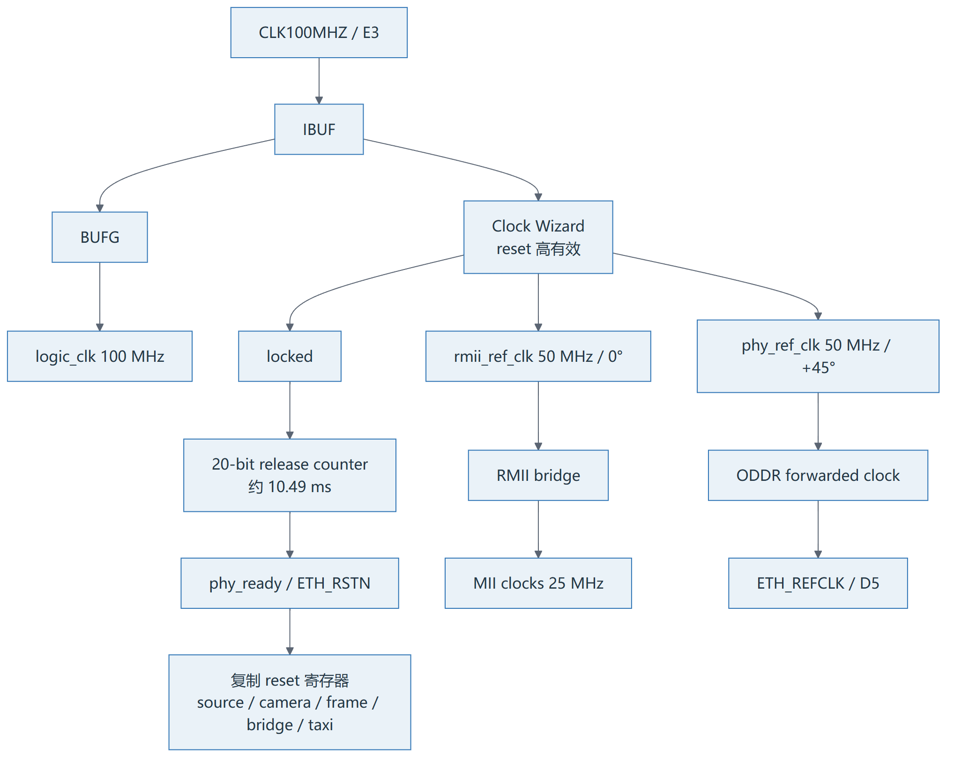
图 8-1 100/50/25 MHz 时钟树与 PHY/MAC reset 释放
代码对照｜PHY 复位计数与复制 reset 寄存器
0057 | // Hold the external PHY in reset for approximately 10.5 ms after the
0058 | // MMCM locks. ETH_RSTN is active low on the Nexys A7 schematic.
0059 | logic [19:0] phy_reset_count = 20'd0;
0060 | logic phy_ready = 1'b0;
0061 |
0062 | // ETH_RSTN is intentionally driven directly by phy_ready, but phy_ready
0063 | // must not also be the root of one monolithic internal reset tree. The
0064 | // registered branches below preserve the original release condition while
0065 | // giving synthesis independent reset drivers for the camera, data path,
0066 | // RMII bridge and Taxi domains. MAX_FANOUT permits local replication of
0067 | // the large camera reset branch without changing reset semantics.
0068 | (* KEEP = "TRUE", MAX_FANOUT = 64 *) logic source_rst_reg = 1'b1;
0069 | (* KEEP = "TRUE", MAX_FANOUT = 64 *) logic camera_rst_reg = 1'b1;
0070 | (* KEEP = "TRUE", MAX_FANOUT = 64 *) logic frame_rst_reg = 1'b1;
0071 | (* KEEP = "TRUE", MAX_FANOUT = 64 *) logic bridge_rst_reg = 1'b1;
0072 | (* KEEP = "TRUE", MAX_FANOUT = 64 *) logic taxi_logic_rst_reg = 1'b1;
0073 | (* KEEP = "TRUE", MAX_FANOUT = 64 *) logic taxi_mac_rst_reg = 1'b1;
0074 |
0075 | always_ff @(posedge logic_clk) begin
0076 | if (!CPU_RESETN || !clock_locked) begin
0077 | phy_reset_count <= 20'd0;
0078 | phy_ready <= 1'b0;
0079 | end else if (!phy_ready) begin
0080 | if (&phy_reset_count) begin
0081 | phy_ready <= 1'b1;
0082 | end else begin
0083 | phy_reset_count <= phy_reset_count + 1'b1;
0084 | end
0085 | end
0086 | end
0087 |
0088 | always_ff @(posedge logic_clk) begin
0089 | source_rst_reg <= ~phy_ready;
0090 | camera_rst_reg <= ~phy_ready;
0091 | frame_rst_reg <= ~phy_ready;
0092 | bridge_rst_reg <= ~phy_ready;
0093 | taxi_logic_rst_reg <= ~phy_ready;
0094 | taxi_mac_rst_reg <= ~phy_ready;
0095 | end
0096 |
0097 | ethernet_clk_wiz u_ethernet_clk_wiz (
0098 | .rmii_ref_clk (rmii_ref_clk),
0099 | .phy_ref_clk (phy_ref_clk),
0100 | .reset (~CPU_RESETN),
0101 | .locked (clock_locked),
0102 | .sys_clk (sys_clk_ibuf)
0103 | );
证据：D:\prg\prg_cam\prg_cam.srcs\sources_1\new\Camera_Ethernet_Top.sv:57
表 8-1 时钟域与跨域点
时钟域 | 模块 | 跨域方式 | 状态
logic_clk 100 MHz | Camera Pipeline、Byte FIFO、Adapter、Taxi写侧 | 同域ready/valid | 实现PASS WITH WARNINGS
rmii_ref_clk 50 MHz 0° | rmii_phy_if | 桥内二分频与复位同步 | 仿真/硬件历史证据
phy_ref_clk 50 MHz +45° | TX IOB、ODDR REFCLK | 源同步输出 | 外部delay数值待PHY资料复核
MII 25 MHz | Taxi MAC物理侧 | Taxi async frame FIFO | reset异步置位/同步释放
Camera PCLK | GPIO输入 | 2FF+投票 | PARTIAL；无正式input delay
旧设计把 phy_ready 组合成高扇出 mac_rst，既驱动 PHY 又复位 Camera/Taxi。当前把 source、camera、frame、bridge、Taxi logic/mac reset 分别复制，降低路由扇出；Taxi 自己的 sync_reset 是 N=4 的异步置位、同步释放。

9. 从固定发生器到真实 Camera 的演进
本章目标｜历史只说明为什么改，不自动等于当前版本已板级验收。

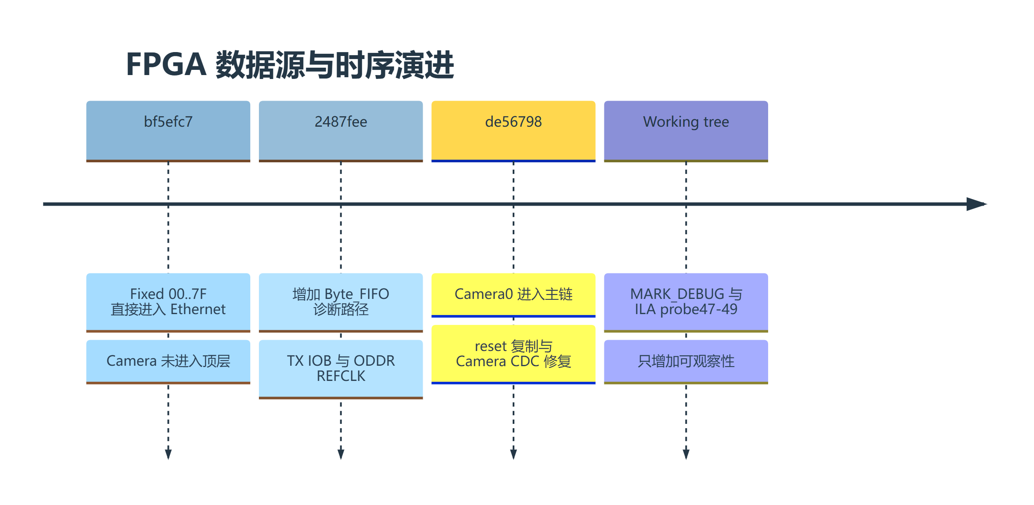
图 9-1 FPGA 主链三个提交与当前可观察性增量
表 9-1 演进节点
版本 | 关键变化 | 解决了什么 | 仍未证明
bf5efc7 | Fixed 00..7F→Ethernet；Camera未进top | 建立以太网基准 | 真实Camera
2487fee | Fixed→Byte_FIFO可选；TX IOB/ODDR | 验证缓冲与物理发射 | Camera采样
de56798 | Camera0进主链；CDC/reset修复 | 单Camera链路可运行 | 完整率/帧率sign-off
working tree | MARK_DEBUG + probe47–49 | 定位pclk_pulse/href边沿 | 未重建则硬件中不存在
过期结论｜旧 Word 中“Camera_Pipeline 未实例化”“PCLK 仍靠 Alarmer”“ETH_REFCLK 裸 assign”均已过期。当前代码分别由 Camera_Ethernet_Top、Camera_Capture 内部filter、ODDR+IOB实现。

10. 验证矩阵与当前状态
本章目标｜每个 PASS 必须有恰当的证据边界。

表 10-1 FPGA 验证状态
项目 | 状态 | 证据 | 不能推出
4路仲裁/patch/CRC16 | PASS | camera_pipeline_regression/xsim.log | 板级PCLK采样
Camera→FIFO→Adapter，stall/TLAST | PASS | camera_ethernet_source_sim/xsim.log | PHY/NIC收到
Byte_FIFO empty/backpressure/reset | PASS | byte_fifo_source_sim/xsim.log | 真实Camera完整率
GUI route/timing | PASS WITH WARNINGS | WNS +2.293；WHS +0.033 | 板外input/output窗口
ILA route/timing | PASS WITH WARNINGS | WNS +1.431；WHS +0.026 | 普通bit行为相同
Camera0真实图像 | PARTIAL | attempt3有1022组输出 | 接近15fps、无length error
Cam1–3 | PENDING | 顶层绑0，无真实XDC | 任何板级接入
真实运行证据｜attempt3 中 length errors=2729；PC capture queue drops=82135。这些问题分别属于Camera采样/包长度和Python消费吞吐，不能由implementation PASS消除。

11. 复盘检查清单与扩展点
本章目标｜用最短清单避免把旧结论带进下一次构建。

- 记录 Git HEAD、dirty diff、XPR top/generics、活动 XDC 与增量 checkpoint。
- 看到 LAST_ROW 时仍要核对 row_idx 0..479 和missing_rows。
- 看到 tx_fifo_good_frame 只说明Taxi写侧提交，不写成网线已发完。
- 最新普通 bit 与 ILA bit必须同条件 A/B，并保存各自PCAP与hash。
- 新增 Cam1 前先确认引脚、电平、共地、PCLK输入窗口和共享带宽。
- 当前脚本 probe47–49 只有重新 build ILA bit/ltx 后才可使用。
表 11-1 仍为 PENDING 的事项
事项 | 缺少的证据
RP2350A当前正式固件身份 | C/PIO源码或固件SHA-256未在工程绑定
Camera GPIO外部输入时序 | PCLK/HREF/DATA建立保持与input delay
最新普通GUI bit板级A/B | 与当前4451…2083 hash绑定的PCAP/ILA对照
Cam1–3真实输入 | 端口/XDC/电气/带宽和板级捕获
完整640×480目标帧率 | 新的120秒报告、原始PCAP和图像内容验收

